MANUAL TECNICO CHMAQUINA

JONATHAN ALEXANDER VALENCIA G

SITEMAS OPERATIVOS

UNIVERSIDAD NACIONAL

SEDE MANIZALES

CARLOS HERNÁN GOMÉZ GOMÉZ

Tabla de contenido

**Archivo Interfaz2**

Funciones 2

**Archivo Codigo5**

Funciones 5

**Archivo Errores8**

Funciones 9

# Archivo Interfaz:

En el archivo interfaz.py se crea una interfaz gráfica utilizando la biblioteca Tkinter de Python. La interfaz se utiliza para interactuar con la máquina virtual CH-Maquina. Permite al usuario ingresar el tamaño del kernel y la memoria, abrir archivos CH, compilar programas CH y mostrar la memoria de la máquina virtual.

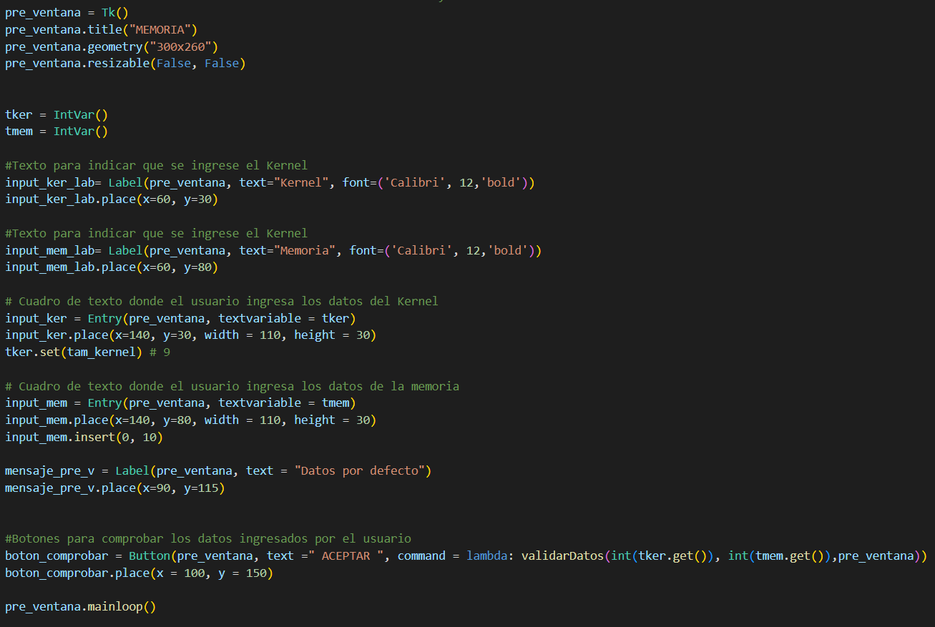

Funciones Principales:

validarDatos(tam_ker, tam_mem, una_ventana): Esta función se llama cuando el usuario hace clic en el botón ACEPTAR en la ventana de configuración inicial. Valida los datos ingresados por el usuario para el tamaño del kernel y la memoria y cierra la ventana si los datos son válidos y muestra un mensaje en la ventana si los datos son inválidos.

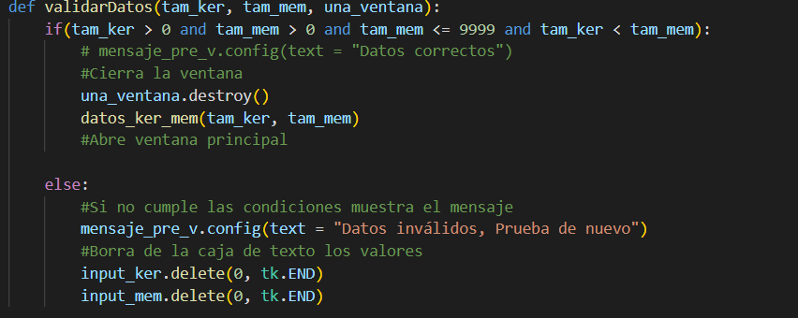

abrirArchivo(): Esta función se llama cuando el usuario hace clic en el botón Abrir archivo. Abre un cuadro de diálogo para seleccionar un archivo CH y carga su contenido en la interfaz. También muestra el nombre del archivo en la interfaz.

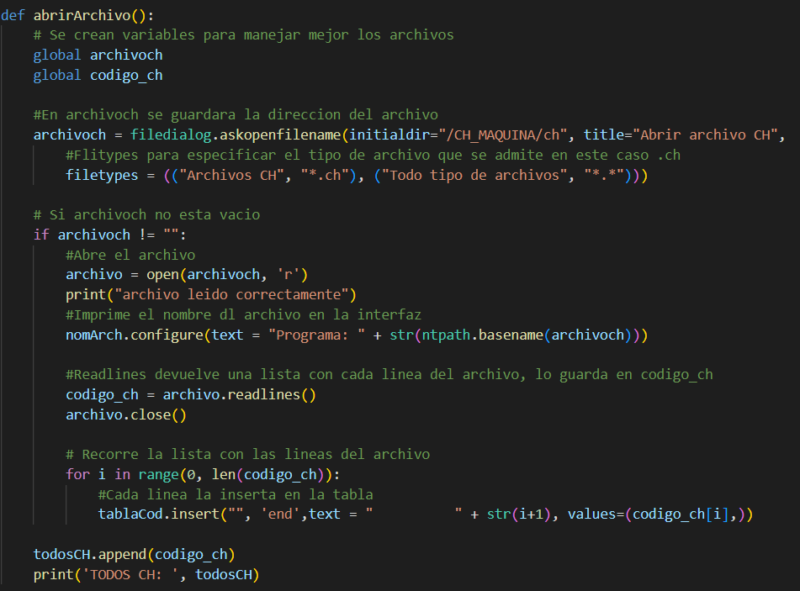

mostrar_memoria(): Esta función se llama cuando el usuario hace clic en el botón Memoria. Actualiza la tabla de memoria en la interfaz con los datos actuales de la memoria.

Compilar(memoria): Esta función se llama cuando el usuario hace clic en el botón Compilar. Verifica la sintaxis del programa CH cargado y, si no hay errores de sintaxis, guarda el programa en la memoria y muestra un mensaje de confirmación.

# Codigo:

En esta parte el código contiene funciones relacionadas con la máquina virtual CH. Estas funciones incluyen la ejecución de operaciones matemáticas y la manipulación de la memoria y las variables.

Funciones Principales

ejecutar_codigo_ch(codigo_ch): Esta función toma una lista de líneas de código CH como entrada y ejecuta el programa. Utiliza un bucle while para recorrer cada línea de código y llama a otras funciones según las instrucciones en el código.

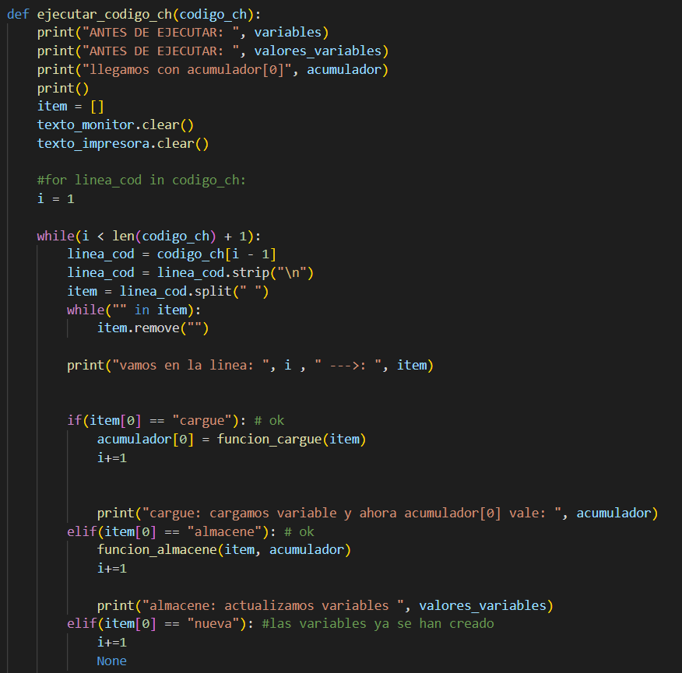

(funcion_cargue, funcion_almacene, funcion_sume, funcion_reste, funcion_multiplique, funcion_divida, funcion_potencia, funcion_modulo): Estas funciones realizan operaciones matemáticas en el acumulador utilizando operandos especificados en el código CH. Actualizan el valor del acumulador y, en algunos casos, también actualizan variables.

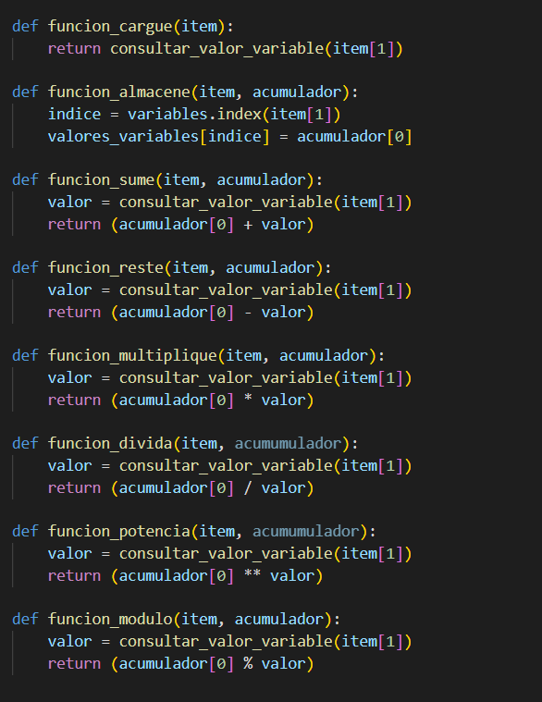

(funcion_vayasi, funcion_vaya): Estas funciones se utilizan para el control de flujo en el código CH. Cambian la línea actual de ejecución según ciertas condiciones.

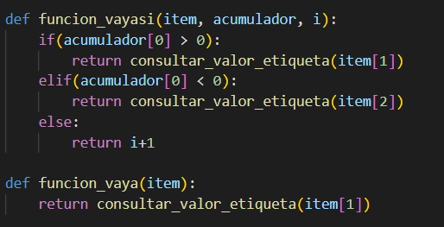

consultar_valor_variable, consultar_valor_etiqueta, actualizar_memoria: Estas funciones se utilizan para consultar valores de variables y etiquetas, y para actualizar la memoria.

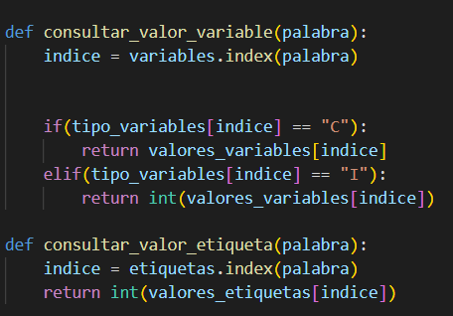

# Errores:

La tercera parte del código se encarga de verificar la sintaxis del programa CH cargado en la máquina virtual. Identifica errores de sintaxis y lleva un registro de variables, etiquetas y valores.

Funciones Principales:

verificar_sintaxis(codigo_ch): Esta función recibe el programa CH cargado como entrada y verifica su sintaxis. Identifica errores de sintaxis y los registra en la lista errores. También realiza un seguimiento de variables y etiquetas válidas.

